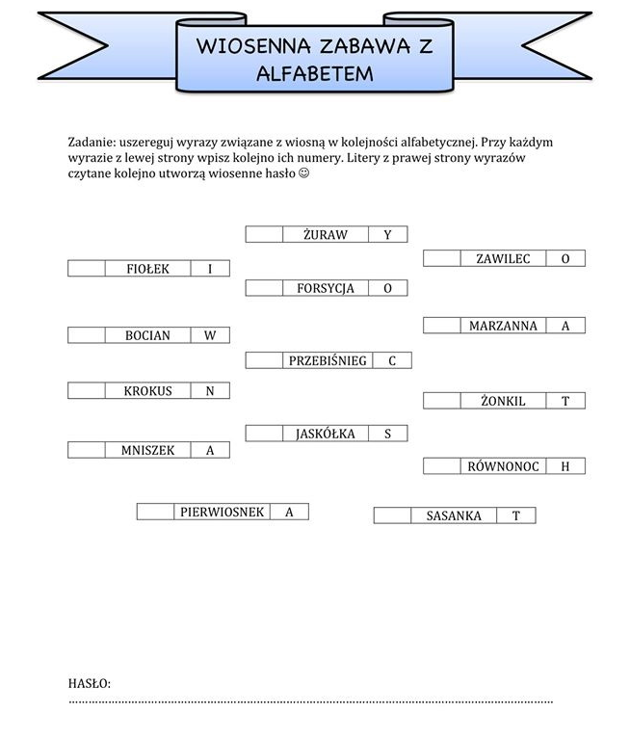**Zadanie dla wytrwałych☺**